|  |
| --- |
| **浙江大学城市学院** |
| **可行性分析报告** |
| **H5套圈小游戏** |

|  |
| --- |
| 项目名称 基于html5的休闲小游戏  组长 陈帆  组员 张荣阳、赵伟宏  小组号 G07  专业班级 软件工程1601  指导老师 杨枨 |

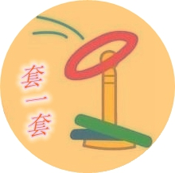

版 本 历 史

|  |  |  |  |
| --- | --- | --- | --- |
| 日期 | 版本 | 说明 | 作者 |
| 2018.6.4 | 0.1 | 代码规范 | 赵伟宏 |
|  |  |  |  |

1. 类名定义

采用大驼峰命名规则。如MyView

1. 变量名定义

见名知意，可以直接用一个英文单词表示，比如password，如果是多个单词组合，

则采用下划线命名法，比如user_password。

1. 方法名/函数名定义

采用小驼峰命名规则或者下划线命名法。如getNumber/get_number

1. 注释

形式1:由 # 开头的“真正的”注释

**def gold_divide(n):** *#* 黄金分割点比例为*(√5-1)/2≈0.618034*

**return n * 0.618** *#* 直接取*0.618*以加速

形式2:文档字符串

说明如何使用包、 模块、类、函数(方法)，甚至包括 使用示例和单元测试。

**def gold_divide(n):** *""" Get gold divide value of n.*

*Args: n: input number*

*Returns:*

*A float value*

*"""*

**return n * 0.618**

• 好的注释解释为什么，而不是怎么样

• 不要在注释中重复描述代码

• 当自己在编写密密麻麻的注释来解释代码时，需要停下来看是否存在更大的问题

• 想一想在注释中写什么，不要不动脑筋就输入

• 写完注释之后要在代码的上下文中回顾一下，它们是否包含正确的信息?

• 当修改代码时，维护代码周围的所有注释

1. 语句

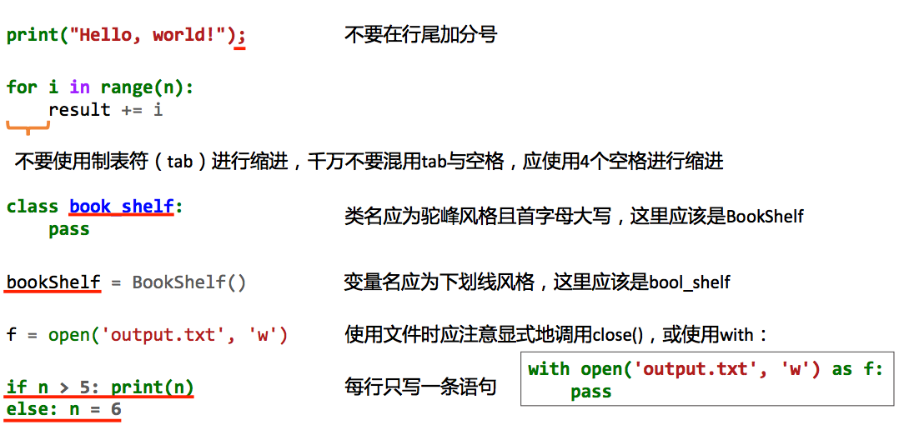

1. 命名

